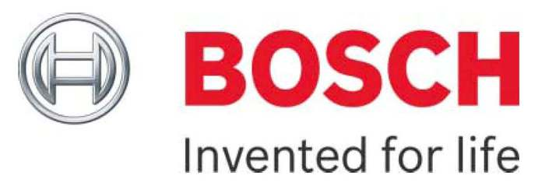

Junior Manager (Technical sales)
Немецкий концерн Robert Bosch Russia - международный производитель промышленного и электробытового оборудования - открывает набор кандидатов в 2013 году в рамках Junior Managers Program.
Junior Managers Program – это 18-24-месячная интенсивная программа подготовки, кадрового резерва на управленческие должности в Bosch Россия.
Программа разделена на 4 этапа: 6 месяцев в основной функции в России, 6 месяцев в смежной функции в России, 6 месяцев в основной функции в зарубежном офисе, завершающий этап (опционально) - 6 месяцев в основной функции в России.
Вы будете участвовать в проектах по:
- Подготовке маркетинговых исследований и комплексных маркетинговых мероприятиях;
- Организации и планированию стратегий продаж;
- Подготовке маркетинговых исследований и комплексных маркетинговых мероприятиях;
- Координации клиентского сервиса;
- Бизнес планированию и подготовке маркетинговых отчетов и прогнозов;
- Разработке и реализации внутренних мероприятий.
Требования:
- Выпускники 2007 - 2012г технических специальностей (специалитет/магистратура);
- Свободное владение английским или немецким языком;
- Активная жизненная позиция, участие в проектах, антрепренерский опыт;
- Опыт работы/учебы или стажировки за рубежом
Условия работы:
- Бессрочный трудовой договор
- Компенсация расходов на релокацию
- Компенсация аренды жилья
- Компенсация питания на работе
- Доплата на транспортные расходы
- Компенсация расходов мобильной связи
- ДМС
- Страхование жизни и от несчастного случая
Этапы отбора:
- Телефонное интервью
- Предварительный Центр Оценки или Скайп-интервью
- Интервью/скайп-интервью с HR Bosch Россия
- Центр Оценки Bosch Россия
- Интервью с руководителем функции
- Заключение Трудового договора
Резюме на английском языке присылайте по адресу: bosch@youngo.ru

Отдел содействия трудоустройству выпускников КНИТУ (А-301, телефон: 231-42-87)

